В учреждениях УФСИН России по Саратовской области
реализован культурно-миссионерский проект «Благовест»

«Благовест» — весть о том, что можно измениться

Человек, отбывающий наказание за преступление, изолирован от общества не только физически, но и на уровне ментальном: как правило, люди не хотят о нем, ни слышать, ни помнить, ни говорить. Как будто его нет. В какой-то степени это объяснимо: если ты причинил кому-то боль, нанес ущерб, будь готов к такому отчуждению. Но зачастую заключение в тюрьму становится для преступника переломным моментом, когда он может осознать, что лучше бы отказаться от прежнего образа жизни. Но как это сделать?! На такое переосмысление и помощь в ресоциализации заключенных направлены основные мероприятия пенитенциарной системы.
К тому же правильные духовно-нравственные ориентиры может предложить Русская Православная Церковь, с ее многолетним, еще дореволюционным,
и уже современным опытом тюремного служения. С опорой на этот опыт Саратовской митрополией и был задуман и воплощен проект, получивший название «Благовест».
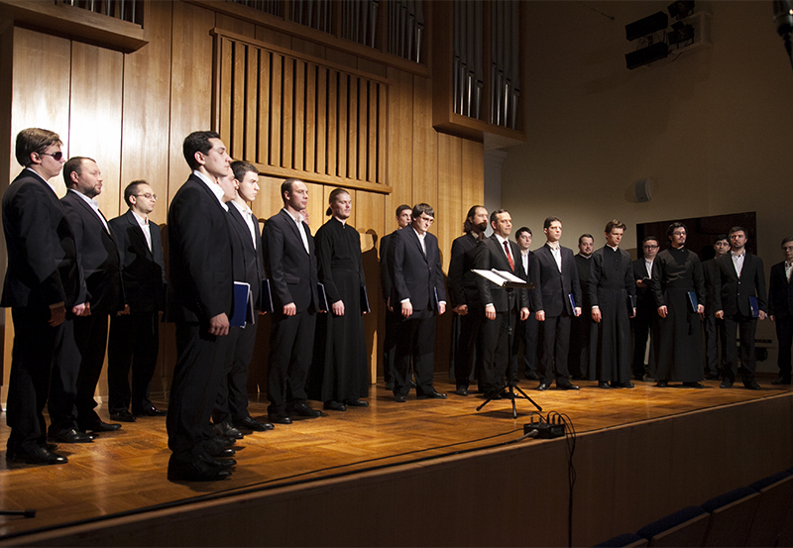

На средства государственной поддержки, выделенные в качестве Президентского гранта творческому коллективу Архиерейского мужского хора Саратовской митрополии, были проведены концерты духовной музыки в учреждениях уголовно-исполнительной системы Саратовской области. Концерты сопровождались пояснительными беседами. Проект был ориентирован на формирование духовно-нравственных ценностей у людей, находящихся в местах лишения свободы, и помощь в их ресоциализации.
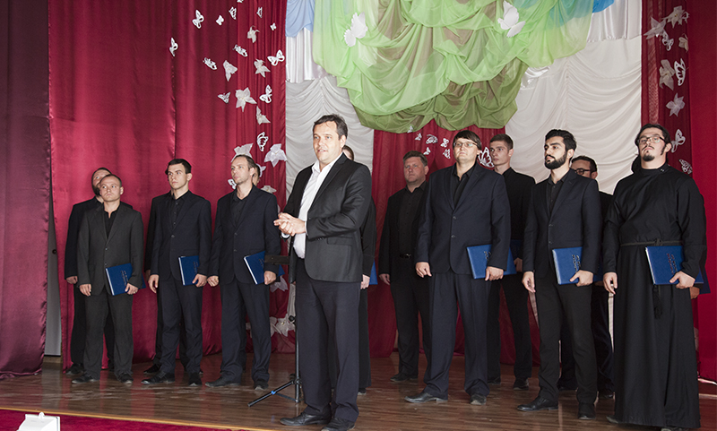

Концерты духовной музыки были проведены для осужденных девяти исправительных учреждений уголовно-исполнительной системы региона.
Во всех учреждениях в начале мероприятия перед осужденными, отбывающими наказание, выступал регент Архиерейского мужского хора Саратовской митрополии Александр Занорин, который, являясь ректором Саратовской государственной консерватории имени Л.В. Собинова, увлекательно рассказывал присутствующим о традициях хорового духовного пения в России.
В ходе концерта регент хора давал содержательную аннотацию к каждому прозвучавшему произведению.
На каждом концерте в зале присутствовало более ста осужденных, большая часть из которых составляет православные общины учреждений пенитенциарной системы УФСИН России по Саратовской области.
Несмотря на разный социальный и жизненный опыт присутствующих, оба отделения концерта – с духовной и народной музыкой, - осужденные слушали «на одном дыхании», и благодарили выступавших дружными аплодисментами.

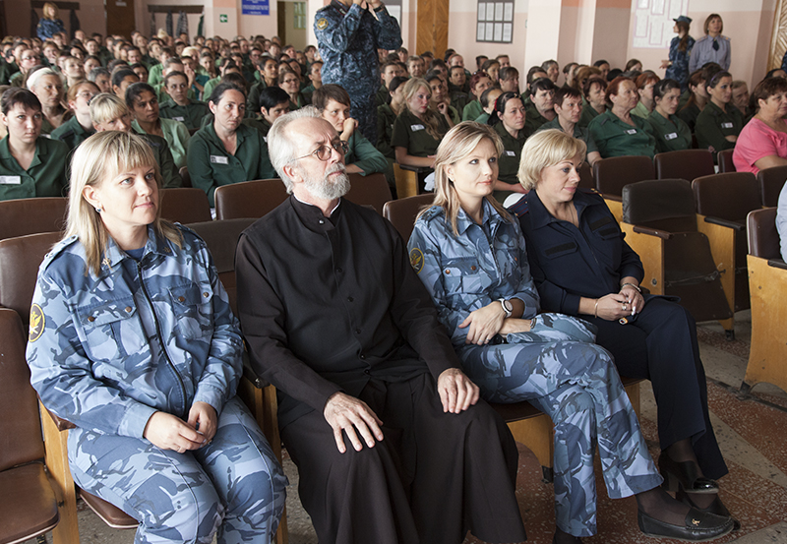

В завершении концерта перед участниками мероприятия в каждой исправительной колонии выступал руководитель отдела тюремного служения Саратовской епархии, помощник начальника УФСИН России по Саратовской области по работе с верующими протоиерей Вадим Коняев. Он обращал внимание осужденных на важное значение духовной музыки
в русской культуре, а также благодарил музыкантов за их подвижнический проект и содействие успешной ресоциализации осужденных, которым необходимо обрести духовные ориентиры для возвращения
к правопослушному образу жизни в обществе. Ведь многие из них происходят из неблагополучных семей, или уже давно пребывают в криминальной среде, а значит, долгое время просто были лишены возможности видеть перед собой добрые примеры.
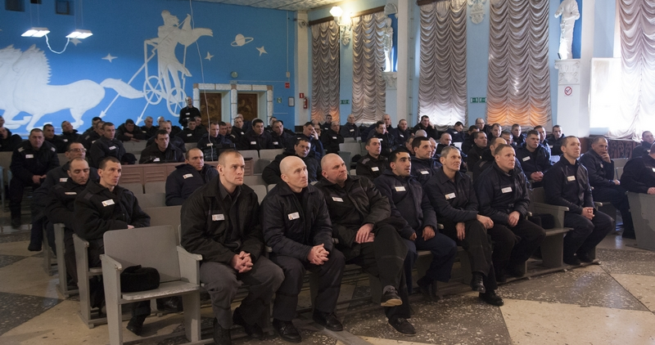

Пастырская практика показывает, что многие из этих людей ранее
и не задумывались о таких вещах, как совесть, доброта, бескорыстная помощь и поддержка, или просто настолько погрузились в мир, где действуют «криминальные» понятия и забыли о том, что существует любовь и прощение. Сформированная у них система ценностей сильно искажена. И соприкосновение с православной культурой дает осужденным возможность осознать, что человек в силах раз и навсегда оставить греховную жизнь и устремиться на путь доброделания. Более того — дает возможность увидеть, как этим путем идти.
В ходе реализации культурно-миссионерский проект «Благовест» обретал все больший общественный резонанс, его важное духовно-нравственное воздействие на сложные социальные группы населения освещалось ведущими региональными средствами массовой информации.

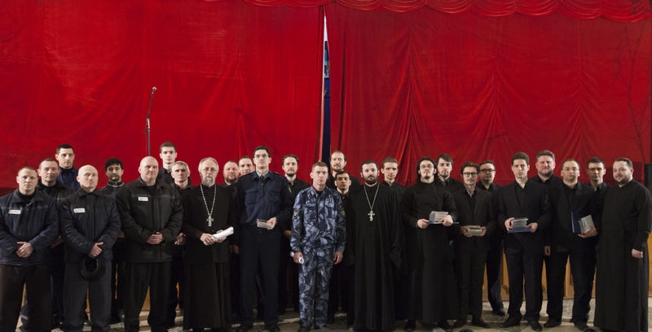

Путь к духовно-нравственному возрождению осужденных лежит, в том числе, через приобщение к истории русского хорового искусства, её ценностным ориентирам. У нашей песенной культуры свой голос, свой язык, свои неповторимые черты.
Приобщение к духовной музыке на этом проекте даёт знание истоков культуры, взывает души осужденных к совести, добру, красоте, покаянию
и любви. В музыкальных произведениях, прозвучавших в исполнении Архиерейского хора, раскрывались темы ключевых, жизненно важных ценностей, переживание и осмысление которых постепенно совершенствует нравственную культуру, воспитывает эстетический вкус, заживляет душевные раны и пробуждает сознание слушателя.
Культурно-миссионерский проект «Благовест» стал добрым примером эффективного взаимодействия УФСИН России по Саратовской области и Саратовской митрополии по возвращению к правопослушной и духовной жизни тех, кто сбился с пути и преступил закон.

Этот замечательный проект уже дал свои добрые плоды, о чем свидетельствуют многочисленные письма с благодарностями от исправительных учреждений в адрес Архиерейского хора Митрополии и проведенный полевой мониторинг, согласно результатам которого за 9 месяцев текущего года число осужденных прихожан в учреждениях, где прошли благотворительные концерты, увеличилось в среднем на 10%.

Помощник начальника УФСИН России
по Саратовской области по работе с верующими
протоиерей Вадим Коняев,
сотрудник пресс-службы
УФСИН России по Саратовской области
майор внутренней службы Елена Светличная,
журналист Саратовской Митрополии
Инна Стромилова

